CERTIFICAT MEDICAL / ATTESTATION (pour les MAJEURS)
Pour l’obtention d’une licence (ou tous les trois ans dans le cadre du renouvellement de celle-ci), une personne majeure doit présenter un certificat médical de non contre-indication à la pratique du roller datant de moins d’un an au jour de la saisie de la licence par le club.
Dans l’intervalle des 3 ans vous n’avez qu’à présenter une attestation selon laquelle vous avez bien répondu par la négative à toutes les rubriques figurant sur le questionnaire CERFA N°15699*01 (ci-après)
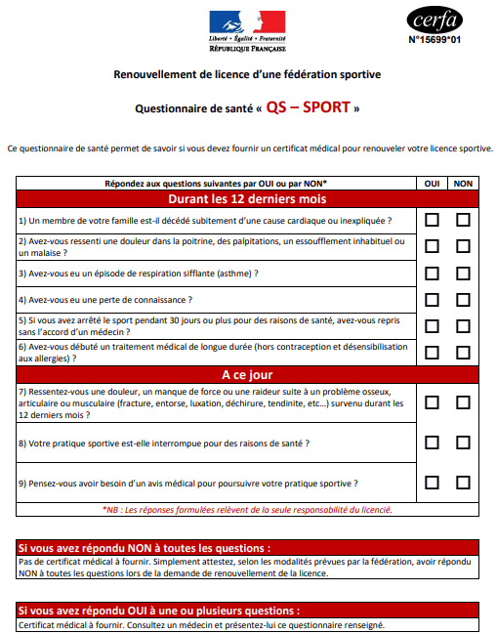
Le questionnaire complété n’a pas à être présenté, ni communiqué au club. Il doit être conservé au sein de la sphère familiale. Dans le cas où une des rubriques du questionnaire de santé donne lieu à une réponse positive, un certificat médical de non contre-indication à la pratique du roller datant de moins de six mois devra être présenté.
Seuls l’attestation ou le certificat médical doivent être présentés lors de la demande d’adhésion.
 